在eclipse中阅读源码非常方便，利于我们平时的学习，下面讲述如何把hadoop源码导入到eclpse的java工程中。

# 解压源码

首先，我们在windows下使用winrar把hadoop-1.1.2.tar.gz解压，如图1所示

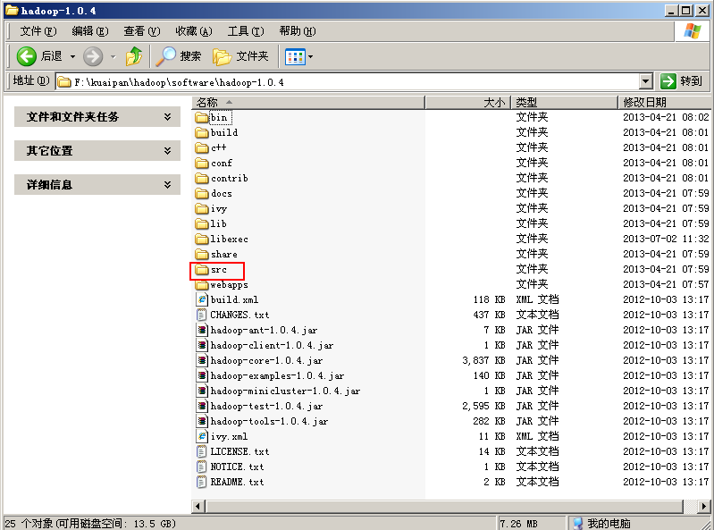

图1

我们关注文件夹src，浏览该文件夹，如图2所示

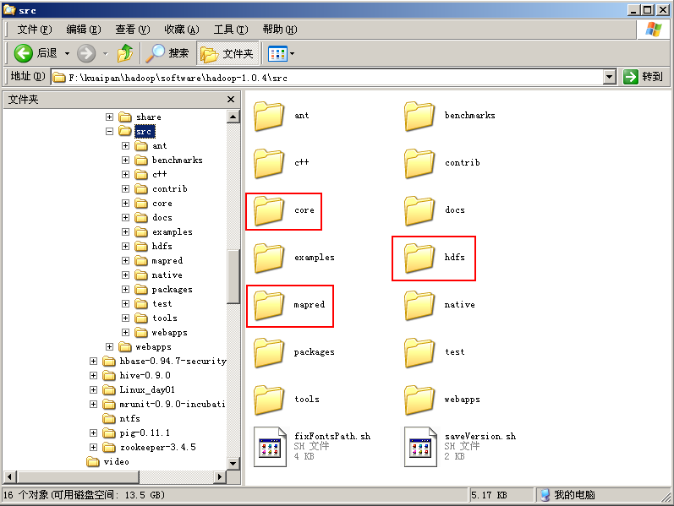

图2

我们需要这三个文件夹，一会我们会把这三个文件夹复制到eclipse中。

# 创建java工程

在eclipse中通过菜单栏创建一个java工程，如图3，

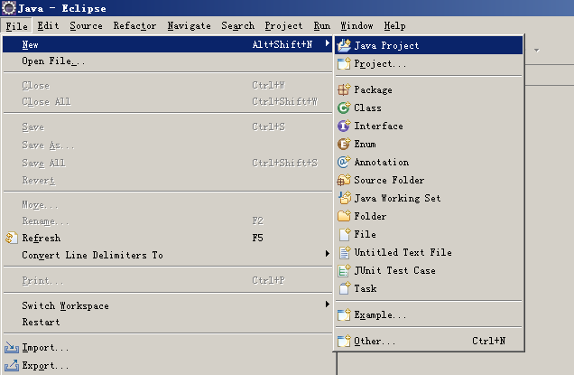

图3

我的工程叫做“HadoopShanghai”。在创建的工程上，点击右键，在弹出菜单中选择最后一项，如图4

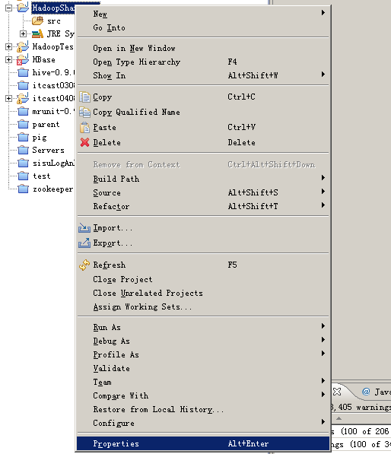

图4

# 导入jar包

在弹出窗口中，左边选择“Java Build Path“，右边选择Libraries，然后点击Add External JARs，如图5

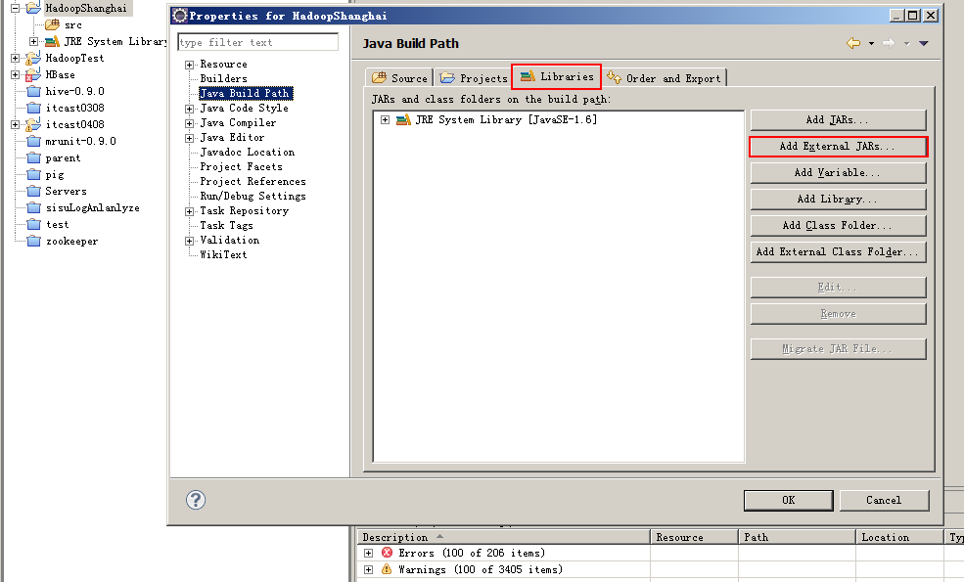

图5

在弹出窗口中，把hadoop源码中的**所有jar**导入进来，如图6

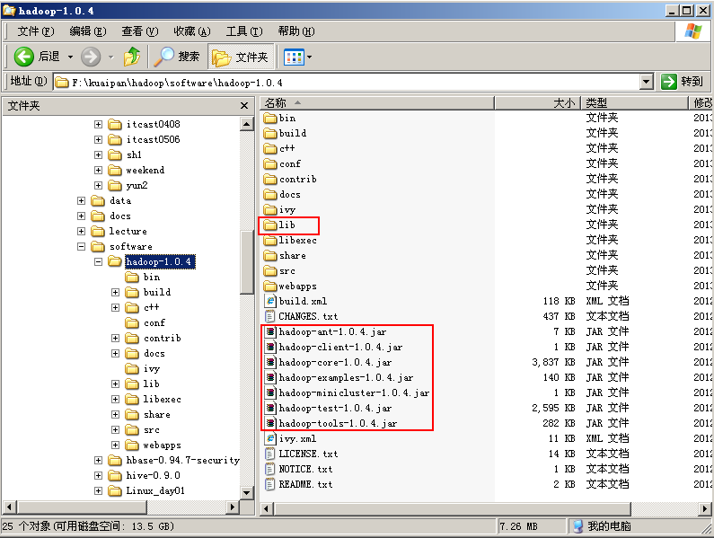

图6

还有一个ant.jar，也需要手导入。

# 关联源码

然后再关联源代码，选中“source“，在右边点击“Link Source…”,出现弹出窗口，如图7

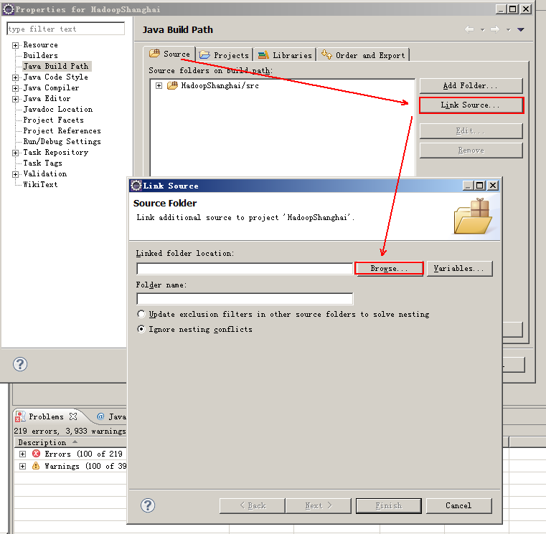

图7

在弹出窗口中点击“Browse…“，把图2中的三个源码包依次关联。结果如图8所示

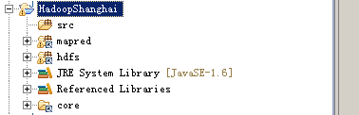

搞定，手工！